Laboratorio 5 — Visualización + reglas/alertas: MQTT, AMQP y CoAP con Grafana en una VM
IoT + Cloud + Sistemas Distribuidos · UNAB · Escenario UNAB-Ambiental · Plataforma propia (sin IoT Central) · Repositorio: https://github.com/Daniverd15/Laboratorio-5 · Dashboard en vivo (solo lectura): http://172.183.133.93:3000
Integrantes: Daniel Villamizar · Tomás Urieles · David Guerrero
1. Qué se montó: protocolo → TSDB → Grafana
En una VM de Azure (Ubuntu 22.04, B2ats_v2: 2 vCPU y 1 GB de RAM) se levantó con un solo docker-compose.yml el stack de la plataforma propia: 9 contenedores. Tres publicadores envían cada 15 s las 3 variables (temperature, humidity, illuminance) y la marca de tiempo real del nodo, cada uno por un protocolo; un ingestor las escribe en InfluxDB 2 y Grafana OSS, que solo lee la TSDB, las muestra y evalúa las alertas (Fig. 1).
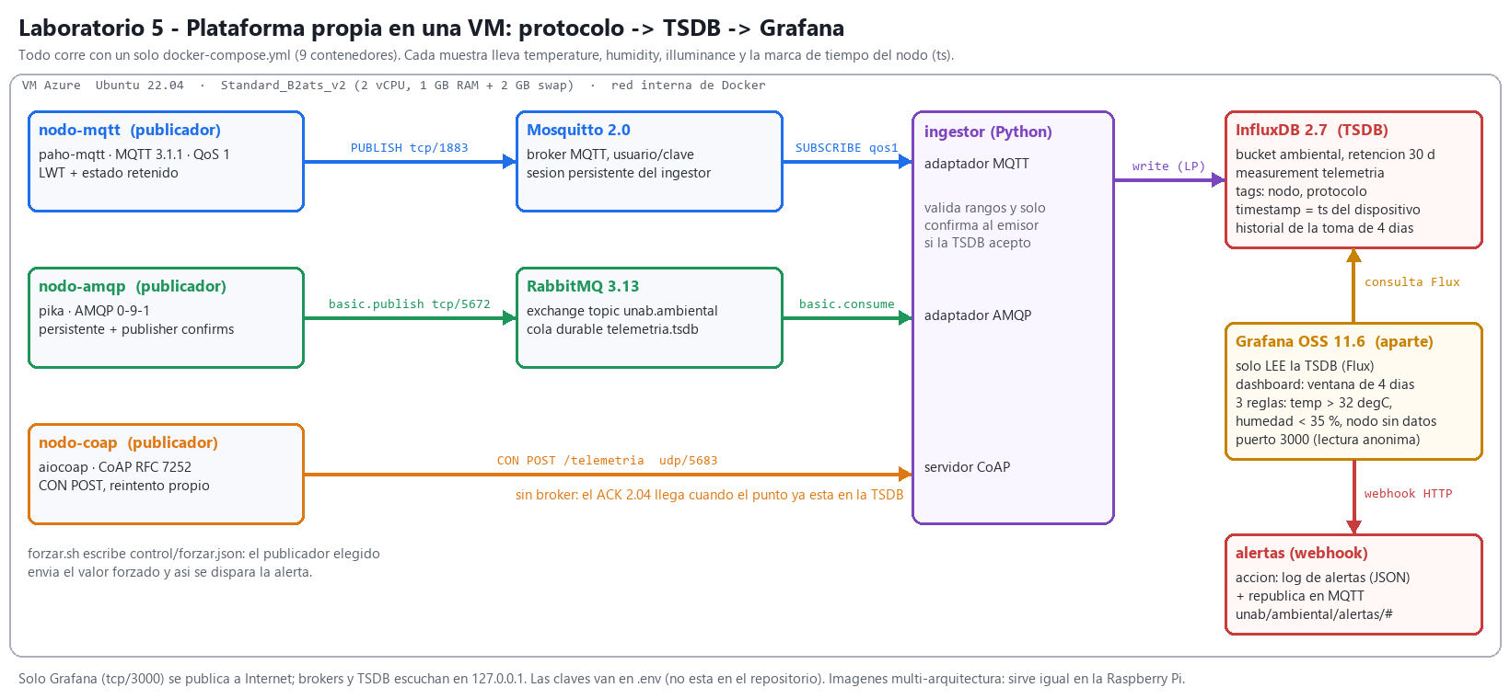
Fig. 1. Diagrama del stack. El ingestor solo confirma al emisor (PUBACK, basic.ack, 2.04) cuando InfluxDB ya aceptó el punto.
2. Protocolo elegido y justificación
El enunciado deja elegir uno y permite usar más: se implementaron los tres, un nodo por protocolo, sobre la misma TSDB. Protocolo principal declarado: MQTT; AMQP es la versión 0-9-1 (RabbitMQ).
Nodo | Protocolo y broker | Cómo publica | Garantía y qué pasa si el ingestor cae | Por qué (y dónde no)
nodo-mqtt | MQTT 3.1.1 · Mosquitto 2.0 · TCP 1883 | tópico unab/ambiental/<nodo>/telemetria, usuario/clave, LWT | QoS 1 (PUBACK). El broker guarda la sesión persistente del ingestor y reentrega. | Principal. Cabecera de 2 B, una conexión saliente; lo hablan el ESP32 y la Raspberry Pi. No encola por sí solo sin sesión persistente.
nodo-amqp | AMQP 0-9-1 · RabbitMQ 3.13 · TCP 5672 | exchange topic unab.ambiental, rk telemetria.<nodo> → cola durable | Mensaje persistente + publisher confirm + mandatory. La cola durable acumula. | Para integrar servicios de la plataforma (colas, enrutamiento). Pesado para un microcontrolador.
nodo-coap | CoAP RFC 7252 · aiocoap · UDP 5683 | CON POST /telemetria (JSON, Content-Format 50) | ACK 2.04 Changed. Sin broker: el nodo reintenta desde su cola local. | El más liviano: 131 B de UDP por muestra, ACK de 6 B. Sin buffer en el servidor y difícil tras NAT.
Medido en la VM: retardo dispositivo → TSDB p50 = 1–2 ms en los tres (todo en la red de Docker); la diferencia práctica no es la velocidad sino quién guarda el mensaje cuando algo falla (sección 4). Las claves van en .env, fuera del repositorio.
3. Grafana aparte y alerta de umbral
Grafana 11.6 corre en su propio contenedor, con un datasource de solo lectura hacia InfluxDB (Flux) y todo aprovisionado desde archivos (datasource, dashboard y reglas). El dashboard tiene título, una línea de qué mira el operador, gauges con unidad y rango del escenario (temperatura 10–45 °C, humedad 0–100 %, iluminancia 0–100 000 lux), la serie de cada variable sobre los últimos 4 días y el umbral dibujado.
Regla | Condición (umbral) | Ventana | Sostenida | Acción
Temperatura alta (la del laboratorio) | promedio por nodo > 32 °C | últimos 2 min, evaluada cada 30 s | 1 min | Webhook → servicio alertas: línea JSON en alertas.log + log + republicación por MQTT en unab/ambiental/alertas/#. Avisa al disparar y al resolver.
Humedad baja | promedio por nodo < 35 %HR | últimos 2 min | 1 min | igual
Nodo sin datos | último punto hace > 90 s | mira 30 min | 30 s | igual (vigila la toma de 4 días)
Disparo (13-oct-2026, hora de Bogotá): ./scripts/forzar.sh nodo-mqtt temperature 41 300 hace que el publicador MQTT envíe 41 °C → forzado 00:43:12 → Pending 00:44:46 → Firing 00:45:46 → webhook 00:45:56 → fin del forzado 00:48:12 → Normal 00:49:16 (Figs. 3–5). Los otros dos nodos siguieron en Normal: la regla es por nodo.
4. Ventana de la toma de 4 días: inicio, fin y huecos
Nodo | Protocolo | Primer punto (Bogotá) | Puntos guardados | Esperados (1 cada 15 s) | Completitud | Huecos > 30 s
nodo-amqp | AMQP | 13-oct 00:35:20 | 37 185 | 37 196 | 99.97 % | 1 (195 s)
nodo-coap | COAP | 13-oct 00:35:48 | 37 195 | 37 195 | 100.00 % | 0 (0 s)
nodo-mqtt | MQTT | 13-oct 00:35:49 | 37 195 | 37 195 | 100.00 % | 0 (0 s)
Toma completa: inicio 2026-10-13 00:35:20, fin 2026-10-19 11:34:21 (hora de Bogotá; ahí se detuvieron los publicadores) = 6.46 días continuos. La ventana de 4 días que se entrega es 13-oct 00:35 → 17-oct 00:35 (Fig. 2); la toma siguió corriendo hasta el fin indicado.
• Hueco provocado: nodo-amqp, 13-oct 00:50:34 → 00:53:49 (195 s): se detuvo el publicador a propósito; la regla Nodo sin datos pasó a Firing a los 129 s y el panel Muestras por minuto cayó a 0 (Fig. 8).
• Sin hueco: con el ingestor detenido 73 s no se perdió nada: Mosquitto retuvo la sesión QoS 1, RabbitMQ acumuló 4 mensajes en la cola durable y el nodo CoAP reintentó; al volver, todo se escribió con su marca de tiempo original (Fig. 8).
• No hay más huecos a la fecha de corte. El pico de 41 °C de nodo-mqtt (13-oct 00:43–00:48) es el valor forzado, marcado forzado=true en la TSDB.
5. Qué falló al instalar en la VM
• RAM: la VM tiene 891 MB para 9 contenedores → 2 GB de swap, mem_limit por servicio y vm_memory_high_watermark de RabbitMQ en 256 MiB (uso real ≈ 430 MB + 330 MB de swap).
• Grafana no cargaba el dashboard (Dashboard cannot be changed to a folder): la carpeta aprovisionada tenía el mismo UID que el dashboard; se cambió folderUid y hubo que borrar el volumen grafana-data.
• El publicador MQTT se reiniciaba (RuntimeError: Message publish failed): paho falla si se publica antes del CONNACK → ahora publica solo si is_connected() y la muestra espera en cola.
• Menores: primer POST CoAP sin ACK porque el nodo arrancó antes que el servidor (lo resolvió la cola local); reloj sin sincronizar tras reactivar la VM (timedatectl set-ntp true); join de Flux sobre tablas vacías; fromisoformat de Python 3.10; CRLF en los .sh editados desde Windows (.gitattributes).

6. Evidencia (capturas y logs reales de la VM; el resto está en /evidencias y /mediciones del repositorio)
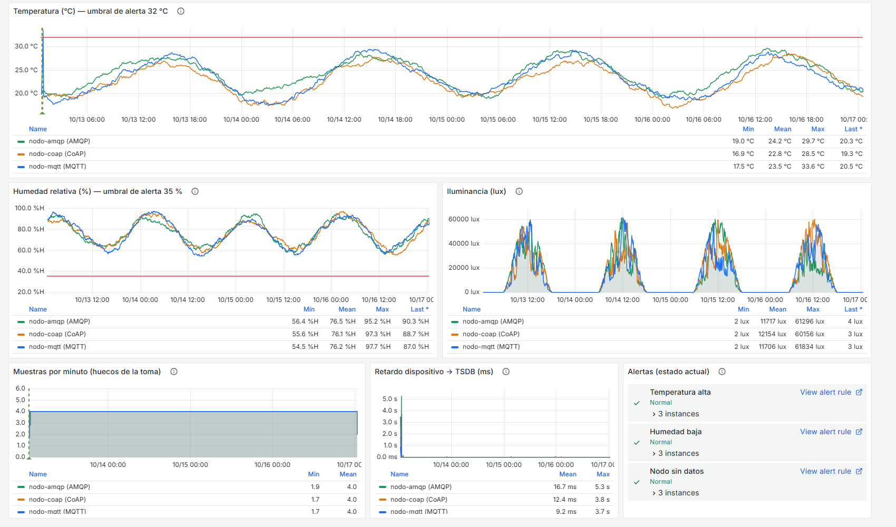
Fig. 2. Dashboard de Grafana con la ventana de 4 días (13-oct 00:35 → 17-oct 00:35): ciclo día/noche de las 3 variables en los 3 nodos, umbrales en rojo y el pico forzado de la alerta el primer día.
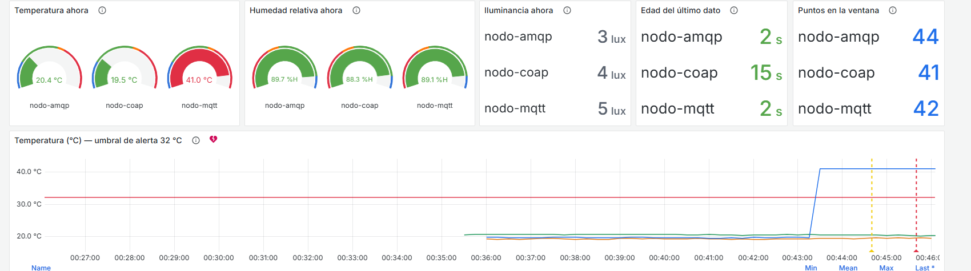  Fig. 3. Alerta disparada: gauge de nodo-mqtt en 41 °C y serie sobre el umbral (corazón roto = Firing). | 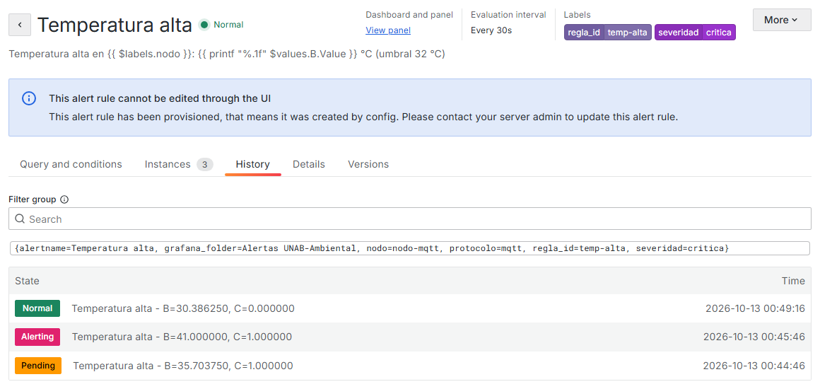  Fig. 4. Historial de la regla en Grafana: Pending → Alerting → Normal, con el valor evaluado (B = promedio).
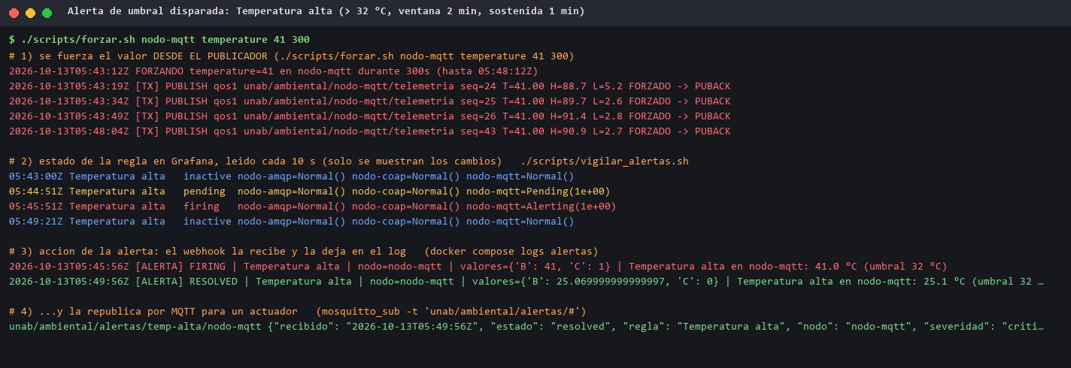  Fig. 5. Forzado desde el publicador, cambios de estado y acción: el webhook recibe FIRING y RESOLVED y republica por MQTT. | 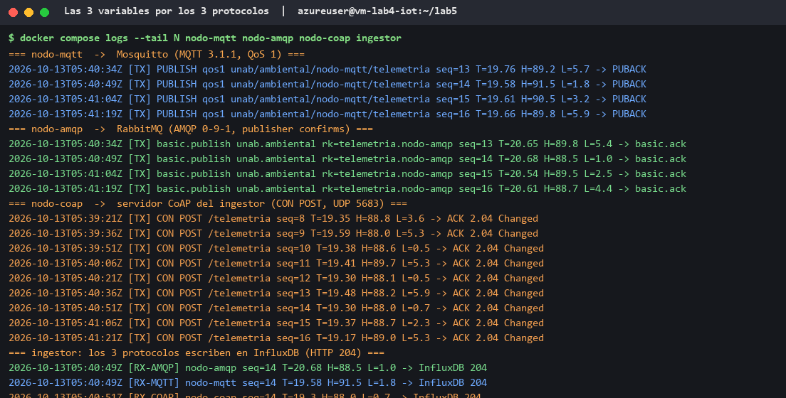  Fig. 6. Las 3 variables por MQTT, AMQP 0-9-1 y CoAP, y el ingestor escribiendo en InfluxDB (204).
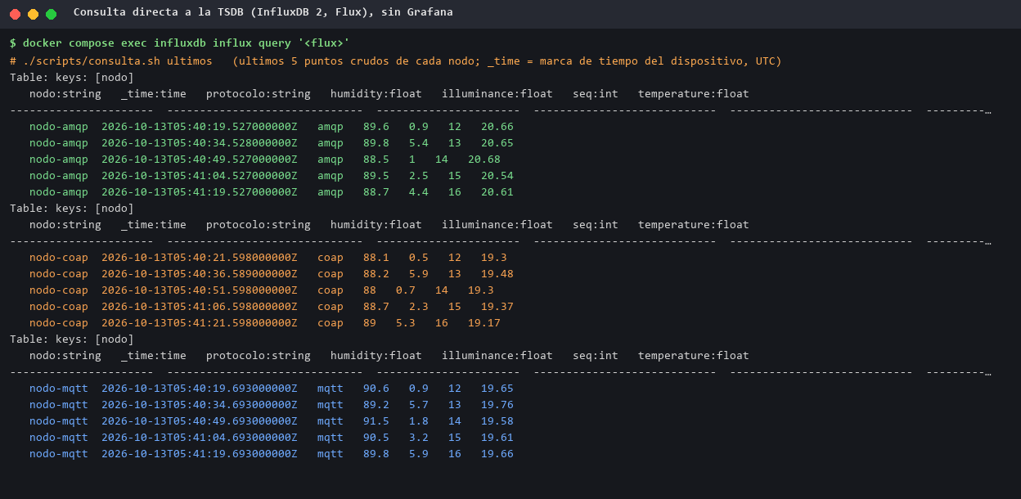  Fig. 7. Consulta Flux directa a la TSDB: puntos crudos con la marca de tiempo del dispositivo. | 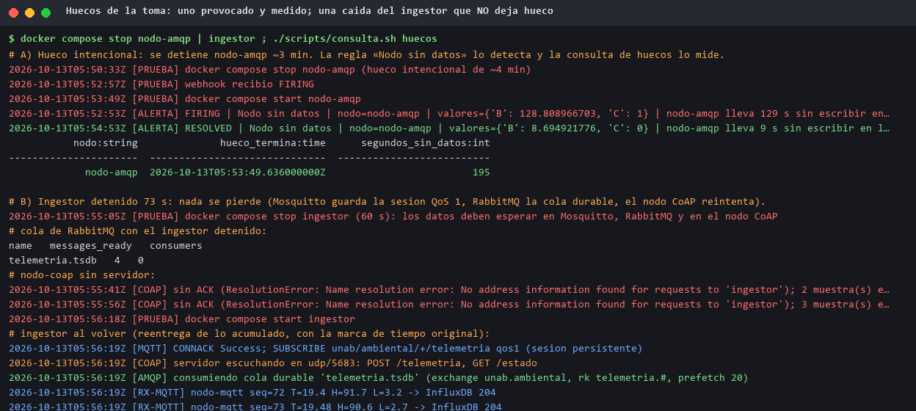  Fig. 8. Hueco provocado (195 s) detectado y medido; ingestor caído 73 s sin pérdida.
Las horas de Grafana están en hora de Bogotá (UTC−5); las de los logs y de InfluxDB, en UTC (05:45Z = 00:45 de Bogotá). Stack reproducible: sudo ./scripts/instalar_vm.sh && cp .env.example .env && sudo docker compose up -d --build (README).
Límites declarados: sensores simulados (modelo día/noche); sin TLS/DTLS dentro de la red de Docker (solo Grafana sale a Internet); la acción es un webhook propio, no correo; una sola VM.

